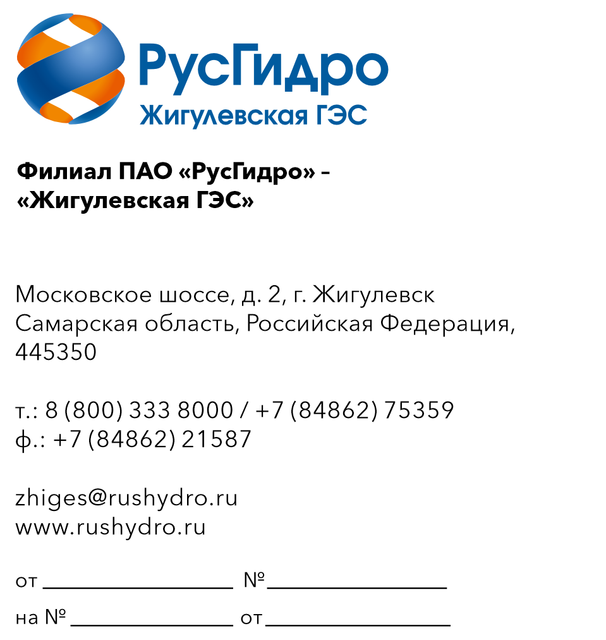

Руководителю организации
О запросе технико-коммерческих предложений

Запрос технико-коммерческих предложений

Публичное акционерное общество (ПАО «РусГидро», далее – Заказчик) сообщает о проведении запроса технико-коммерческих предложений потенциальных исполнителей на выполнение кадастровых работ по подготовке технического плана с целью получения после реконструкции Разрешения на ввод в эксплуатацию в Министерстве строительства и жилищно-коммунального хозяйства Российской Федерации – Здания ГЭС, кадастровый номер 63:02:0202001:624, расположенного по адресу: Самарская обл., г.о. Жигулевск, г. Жигулевск, Московское шоссе, №2, строение №2.
Подробные требования к выполнению кадастровых работ (в том числе сведения об объеме, месте, сроках выполнения кадастровых работ) приведены в приложении к настоящему запросу.
Настоящий запрос не является публичной офертой и не влечет за собой возникновения каких-либо обязательств для исполнителя. Рассмотрение поступивших технико-коммерческих предложений не предполагает какого-либо информирования (в том числе публичного) лиц, подавших такие предложения, а также любых иных лиц о результатах произведенного рассмотрения, за исключением выбранного по результатам анализа контрагента с целью согласования и заключения с ним договора.
Ответ с технико-коммерческим предложением должен быть оформлен на официальном бланке исполнителя и заверен подписью уполномоченного лица, а также печатью организации (при наличии) и в обязательном порядке содержать следующую информацию:
– дату направления предложения;
– полное наименование исполнителя, с указанием организационно-правовой формы (для юридических лиц);
– юридический адрес, почтовый адрес, ИНН;
– контактные данные: номер телефона, e-mail, ФИО контактного лица;
– гарантии наличия у исполнителя гражданской правоспособности в полном объеме для заключения и исполнения договора, в том числе наличие регистрации, отсутствие банкротства, стадии ликвидации или приостановления деятельности;
– информацию/ документы, подтверждающие соответствие подрядчика установленным дополнительным требованиям, указанным в приложении к настоящему запросу;
– подтверждение возможности выполнения кадастровых работ (приложение к настоящему запросу);
– сроки выполнения кадастровых работ в соответствии с установленными требованиями (приложение к настоящему запросу);
- сроки и условия гарантийных обязательств в соответствии с установленными требованиями (приложение к настоящему запросу);
– цену предложения в рублях (без учета НДС и с учетом НДС).
Срок подачи технико-коммерческих предложений: в соответствии с указанными сроками на ЭТП РАД.
Технико-коммерческие предложения должны быть направлены в электронной форме на ЭТП РАД.

Приложение: Технические требования (в том числе сведения об объеме, месте, сроках выполнения работ) на 3 л. в 1 экз.

Директор В.В. Шепелев

Овчарова Ю.И.
+7 (84862) 75 5 43
+7 (927) 783 53 42

